# Podstawy budownictwa

# Materiał nauczania dla uczniów cz. II.

# Kurs: betoniarz-zbrojarz II st.

# Nauczyciel: Andrzej Ryl

## Zadanie dla uczniów: proszę przeczytać zamieszczony materiał i odpowiedzieć pisemnie w zeszycie na pytania kontrolne zamieszczone poniżej. Skany lub zdjęcia notatek proszę przesłać na mój adres mailowy: [aryl@ckz.swidnica.pl](mailto:aryl@ckz.swidnica.pl) w terminie do 08.12.2020.

# Składowanie i transport materiałów budowlanych na terenie budowy

Spełnienie wymogów dotyczących bezpieczeństwa i higieny pracy na budowie dotyczy także przestrzegania przepisów mówiących o bezpiecznym składowaniu oraz transporcie materiałów i wyrobów na budowie.

**Składowanie**

Na terenie budowy należy wyznaczyć miejsce do **składowania** materiałów i wyrobów. Miejsca te powinny być wyrównane do poziomu, utwardzone i odwodnione.

Składowiska materiałów, wyrobów i urządzeń technicznych powinny być wykonane w sposób wykluczający możliwość wywrócenia, zsunięcia, rozsunięcia się lub spadnięcia składowanych wyrobów i urządzeń.

Doły na wapno gaszone powinny mieć umocnione ściany i być zabezpieczone balustradami ochronnymi umieszczonymi w odległości nie mniejszej niż 1 m od krawędzi dołu.

W przypadku materiałów drobnicowych układa się stosy o wysokości nie większej niż 2 m. Natomiast w przypadku materiałów workowatych stosy układa  się w warstwach krzyżowo do wysokości nie przekraczającej 10 warstw.

Odległość stosów nie powinna być mniejsza niż:

* 0,75 m – od ogrodzenia lub zabudowań;
* 5 m – od stałego stanowiska pracy.

Wchodzenie i schodzenie z utworzonego stosu ze składowanych materiałów lub wyrobów dopuszczalne jest wyłącznie przy użyciu drabiny lub schodni.

**Zabrania się:**

* **opierania składowanych materiałów lub wyrobów o płoty, słupy napowietrznych linii energetycznych, konstrukcje wsporcze sieci trakcyjnej lub ściany obiektu budowlanego;**
* **sytuowania stanowisk pracy, składowisk wyrobów i minerałów lub maszyn i urządzeń budowlanych bezpośrednio pod napowietrznymi liniami elektromagnetycznymi lub w odległości, liczonej w poziomie od skrajnych przewodów, mniejszej niż:**

1)     3 m ─ dla linii o napięciu znamionowym nie przekraczającym 1 kV;

2)     5 m ─ dla linii o napięciu znamionowym powyżej 1 kV, lecz nie przekraczającym 15 kV;

3)     10 m ─ dla linii o napięciu znamionowym powyżej 15 kV, lecz nie przekraczającym 30 kV;

4)     15 m  ─ dla linii o napięciu znamionowym powyżej 30 kV, lecz nie przekraczającym 110 kV;

5)     30 m ─ dla linii o napięciu znamionowym powyżej 110 kV.

**Magazynowanie**

Substancje i preparaty na terenie budowy muszą być przechowywane i użytkowane zgodnie z instrukcją producenta. Natomiast ich przemieszczenie na terenie budowy jest dopuszczalne wyłącznie w opakowaniach producenta.

W przypadku przechowywania w magazynach substancji i preparatów niebezpiecznych należy informację o tym zamieścić na tablicach ostrzegawczych, umieszczonych w widocznych miejscach.

Rodzaje składowisk materiałów

Sposoby magazynowania poszczególnych materiałów i wyrobów budowlanych zależą od ich wrażliwości na wpływy atmosferyczne (temperatura, nasłonecznienie, powietrze itp.). dlatego na placu budowy urządza się składowiska otwarte, magazyny pół zamknięte i magazyny zamknięte. Wielkość tych składowisk i magazynów, ich liczba i rozmieszczenie wynikają z rzeczywistych potrzeb wykonawców poszczególnych robót, minimalnych warunków składowania i potrzebnych zapasów, harmonogramu: budowy i dostaw materiałowych. Również uwzględnia się zabezpieczenia przed pożarem i kradzieżą.

I .Składowiska otwarte   
Dominującą powierzchnię magazynowania na placu budowy mają składowiska otwarte. Są to place składowe, przeznaczone do magazynowania materiałów nie wymagających zabezpieczenia przed wpływami atmosferycznymi. Powinny one być odpowiednio urządzone w zależności od rodzaju materiałów i wyrobów budowlanych:  
- Teren składowania powinien być odwodniony, wyrównany i mieć odpowiednio przygotowane podłoże do składowania  
- Do przechowywania materiałów ciężkich lub dłużycowych przygotowuje się podkładki betonowe, przekładki, stojaki i legary   
- Do składania materiałów sypkich na zwał buduje się zasieki, boksy lub stoiska  
- Dla materiałów drobnowymiarowych układanych w wielu poziomach korzysta się ze znormalizowanych palet drewnianych  
  
II. Magazyny pół zamknięte  
Niektóre materiały budowlane muszą być osłonięte przed opadami atmosferycznymi i promieniami słońca, lecz nie wymagają przechowywania w określonej temperaturze lub wilgotności. Osłonami tymi mogą być wiaty, plandeki, przykrycia z blachy falistej lub z tworzyw sztucznych. W niektórych przypadkach w magazynach zadaszonych mogą być konieczne 1-3 ściany osłonowe. Podłożem może być: żużel, dobrze ubity żwir, drewniane palety.  
  
III. Magazyny zamknięte  
Magazyny zamknięte zalicza się do tymczasowych obiektów zagospodarowania placu budowy. Powinny one odpowiadać warunkom bhp i sanitarnym ustalonym przez Państwowy Nadzór Budowlany w porozumieniu z Ochroną Przeciwpożarową i Inspekcją Sanitarną.   
Magazyny tymczasowe wykonuje się w zasadzie według projektów typowych jako przenośne – ze składanych elementów prefabrykowanych, oraz przewoźne – kontenerowe i na stałym podwoziu. Na placu mogą również znajdować się szopy z drewna, których konstrukcja nośna jest podobna do wiat. Ściany składają się ze słupów drewnianych, zakopanych w grunt na głębokość 80 cm. Słupy łączą się u góry oczepami. Deskowanie, przy takim magazynie, wykonuje się z tarcicy okorowanej albo z blach profilowanych lub z tworzyw sztucznych. Konstrukcję nośną dachów stanowią krokwie spoczywające na oczepach i przybijane do główek słupów, wystających ponad oczep. Przy większych rozpiętościach stosuje się kratownice z desek. Natomiast podłogi wykonuje się z drewna: legary zaizolowane są ułożone na słupkach murowanych lub prefabrykowanych z betonu.   
Magazyny wyposaża się w przegrody, półki, drabinki, wózki ręczne i inny sprzęt ułatwiający pracę magazynierowi oraz utrzymanie porządku.

**Transport**

Przemieszczanie materiałów i wyrobów na budowie może odbywać się np. za pomocą:

**1)**zawiesi oraz haków,

**2)**pomostów i ramp,

**3)** transportu ręcznego,

**4)**wózków oraz taczek.

**Ad 1)** Haki do przemieszczania ładunków powinny spełniać wymagania określone w przepisach dotyczących systemu oceny zgodności i mieć wyraźnie zaznaczoną nośność maksymalną. Jeżeli przy przemieszczaniu ładunków zachodzi możliwość wysunięcia się zawiesia z gardzieli haka, należy stosować haki wyposażone w urządzenia zamykające gardziel.

Ocena stopnia zużycia haków i ustalenie ich przydatności do dalszej pracy powinny być przeprowadzane przed rozpoczęciem każdej zmiany roboczej przez osobę posiadającą odpowiednie kwalifikacje.

Na zawiesiu należy umieścić napis określający jego dopuszczalne obciążenie robocze oraz termin ostatniego i następnego badania.

Dopuszczalne obciążenie robocze zawiesi dwu – i wielocięgnowych powinno być uzależnione od wielkości kąta wierzchołkowego, mierzonego po przekątnej między cięgnami i wynosić:

1) przy kącie 0,783 rad (45°) ─ 90%,

2) przy kącie 1,566 rad (90°) ─ 70%,

3) przy kącie 2,092 rad (120°) ─ 50%

dopuszczalnego obciążenia zawiesia w układzie pionowym.

Kąt rozwarcia cięgien zawiesia nie może być większy niż 2,092 rad (120°).

Należy także pamiętać, że przy użyciu dwóch zawiesi, o obwodzie zamkniętym, ich łączne obciążenie nie powinno być większe niż wielkość obciążenia roboczego przewidzianego dla jednego zawiesia.

**Zabrania się:**

* **stosowania elementów służących do zawieszania ładunku na haku (pierścieni, ogniw, pętli), których wymiary uniemożliwiają swobodne włożenie elementów na dno gardzieli haka,**
* **wykonywania węzłów na linach i łańcuchach oraz łączenia lin stalowych.**

**Ad 2)**Płyty pomostowe do przemieszczania ładunku z pojazdu na rampę lub na drugi pojazd powinny zapewniać bezpieczne przemieszczanie tych ładunków. Powinny być one także trwale oznaczone z wyraźnym napisem informującym o dopuszczalnym obciążeniu roboczym.

Pomosty lub rampy, przeznaczone do przejazdu pojazdów i sprzętu, powinny być szersze o 1,2 m od pojazdów i zabezpieczone barierami ochronnymi oraz zawierać prowadnice dla kół pojazdów. Prędkość pojazdów na pomostach i rampach nie powinna przekraczać 5 km/h.

**Ad 3)**W przypadku ręcznych prac transportowych na budowie należy pamiętać, że tam gdzie to możliwe powinno stosować się sprzęt pomocniczy. Sprzęt powinien odpowiadać wielkości, masie oraz rodzajowi transportowanych przedmiotów. Przedmiot transportowany ręcznie nie powinien ograniczać pola widzenia pracownika.

Ważne jest zachowanie zasad bezpieczeństwa przy ręcznych pracach transportowych, w tym zachowanie dopuszczalnych norm dźwigania.

**Ad 4)** Ręczne wózki szynowe, używane na torze o pochyleniu większym niż 1%, powinny być zaopatrzone w sprawne hamulce.

Drogi dla wózków i taczek umieszczone nad poziomem terenu powyżej 1 m powinny być zabezpieczone balustradą. Balustrada powinna składać się z deski krawężnikowej o wysokości 0,15 m i poręczy ochronnej umieszczonej na wysokości 1,1 m. Wolną przestrzeń pomiędzy deską krawężnikową a poręczą wypełnia się w sposób zabezpieczający pracowników przed upadkiem z wysokości.

 Od 1 maja 2017 r. dopuszczalna masa ładunku przemieszczanego na wózku po terenie płaskim o twardej i gładkiej nawierzchni, łącznie z masą wózka, nie może przekraczać:

Przy przemieszczaniu po terenie o nachyleniu **nie przekraczającym 5%**,

─ w przypadku mężczyzn:

* na wózku 2-kołowym – 350 kg i
* na wózku 3- i więcej kołowym– 450 kg;

─ w przypadku kobiet:

* na wózku 2-kołowym – 140 kg i
* na wózku 3- i więcej kołowym– 180 kg;

Przy przemieszczaniu po terenie o nachyleniu **większym niż 5%**,

─ w przypadku mężczyzn:

* na wózku 2-kołowym – 250 kg i
* na wózku 3- i więcej kołowym– 350 kg;

─ w przypadku kobiet:

* na wózku 2-kołowym – 100 kg i
* na wózku 3- i więcej kołowym– 140 kg.

Natomiast w przypadku przemieszczania ładunku na wózkach po nawierzchni nierównej lub nieutwardzonej – dopuszczalna masa ładunku, łącznie z masą wózka, nie może przekraczać 60% wartości wskazanych powyżej (§ 21 ust. 2 rozporządzenia w sprawie bhp przy ręcznych pracach transportowych oraz innych związanych z wysiłkiem fizycznym).

**Ważne!**

* **Środki transportu do przewozu na terenie budowy butli z gazami technicznymi, kwasami lub innymi żrącymi cieczami powinny być wyposażone w urządzenia zabezpieczające ładunek przed wypadnięciem lub przemieszczeniem;**
* **Do przemieszczania ładunków płynnych lub plastycznych oraz materiałów żrących i parzących należy stosować specjalne pojemniki, a do ładunków płynnych w balonach –  palety ze ścianami bocznymi;**
* **W czasie mechanicznego załadunku i rozładunku materiałów i wyrobów przemieszczanie ich bezpośrednio nad ludźmi lub nad kabiną kierowcy jest zabronione.**

Transport poziomy i pionowy na budowie zaliczany jest do tzw. transportu wewnętrznego i służy do przemieszczania materiałów budowlanych z miejsca ich składowania na stanowiska pracy robotników. Z uwagi na sposób  przemieszczania materiałów środki transportowe dzieli się na ręczne i mechaniczne, a z uwagi na kierunek, na:

- urządzenia do transportu poziomego

- urządzenia do transportu poziomego i pionowego

4.1 Środki  do transportu poziomego na budowie

- taczki jednokołowe i dwukołowe

- wózki dwukołowe

- wózki samowyładowcze kolebowe (wywrotowe) i  platformowe

- wózki widłowe

- wozidła technologiczne.

Taczki budowlane - produkowane są najczęściej z blachy spawanej o grubości 1,5mm do 2mm i pojemnościach 85, 110 i 130 litrów.  mogą jedno lub dwa kółka z gumową dętką.

Wózki dwukołowe (japonki)- służą do przewożenia zaprawy betonowej lub wapiennej, posiadają pojemność od 180-300 litrów. Starsze rozwiązania miały duże metalowe koła, w nowszych stosowane są koła z oponami gumowymi.

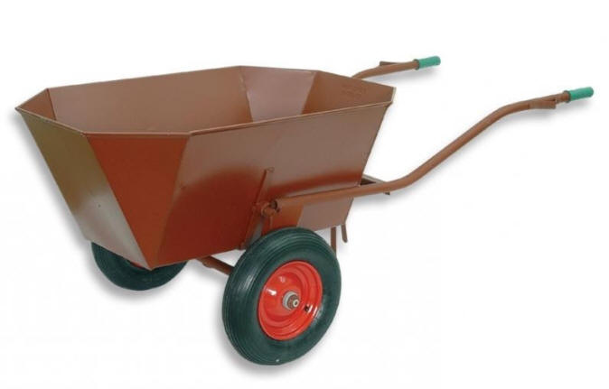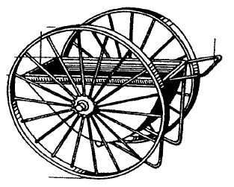

Wózki kolebowe - samowyładowcze posiadają urządzenia wywrotowe umożliwiające przechylenie wózka i wysypanie jego zawartości bezpośrednio na rampę wyładowczą. Mogą być mocowane do platformy kolejowej w wersji  wąskotorowej o szerokości toru 600mm, lub współcześnie do wózka widłowego. jako element transportowy wywrotowy.

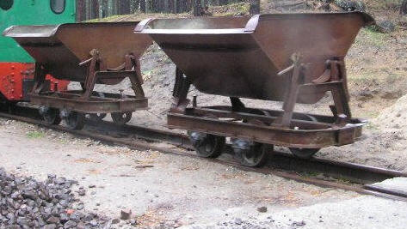

Fot. Koleba platformie kolejowej.

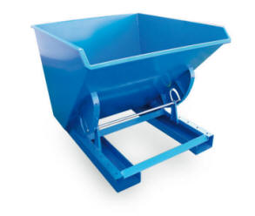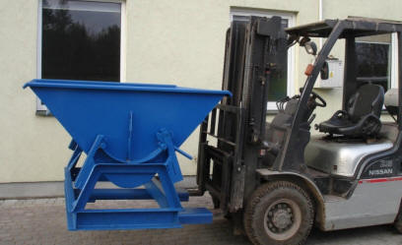

Fot. Koleba mocowana do wózka widłowego.

Wózki platformowe - posiadają część ładunkową w postaci płaskiej platformy zawieszonej na czterech kołach  . Mogą być ręczne  lub elektryczne.

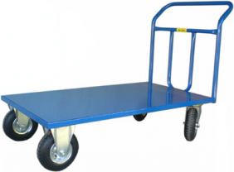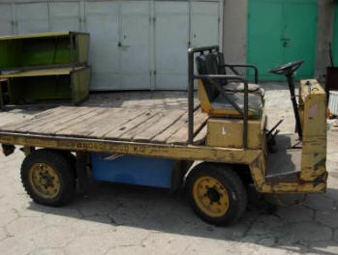

Wózki widłowe - posiadają napęd elektryczny akumulatorowy lub (częściej) na gaz z butli. Moga mieć cztery do sześciu kół. Ostatnie rozwiązanie umożliwia przemieszczanie ciężarów do kilku ton na wysokość do 3,5m, a nawet wyżej.

Wozidła technologiczne - to zmechanizowane urządzenia transportowe służące do przewożenia dużych mas i ciężarów budowlanych (zwykle urobku). Wozidła z uwagi na masę i obciążenie osi nie nadają się do jazdy po standardowych drogach, mogą być wykorzystywane tylko w obrębie   budowy jako szybki i wydajny środek transportowy.

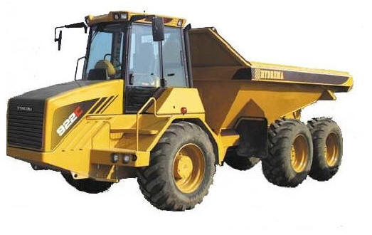

Pytania sprawdzające:

* 1. Jakie są podstawowe zasady składowania materiałów na budowie?
  2. Jakie środki transportu poziomego stosuje się do przewozu materiałów na budowie?
  3. Jakie zasady bhp należy stosować przy ręcznym transporcie materiałów?
  4. W jakie rodzaje magazynów powinny być wyposażone place budowy?

Termin odsyłania notatek – 08.12.2020 r.